Quiz Game

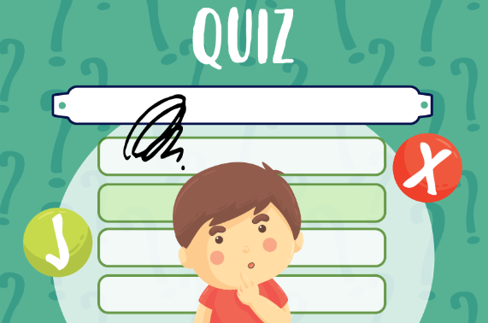

Algemene omschrijving

De spellenfabrikant “SpelGigant” maak al sinds 1850 bordspellen en zijn heel succesvol. Het bedrijf wil nu ook gaan uitbreiden naar spellen op het Internet.
Het bedrijf zoekt een software ontwikkelteam dat voor hen een online Quiz Game kan maken.
Jullie hebben gesolliciteerd om dit voor hen te doen en hebben de opdracht binnengehaald. Nu wordt het aanpakken. Het bedrijf wil binnen een paar weken al een demo zien.

Opdracht

Spellenfabrikant “SpelGigant” wil een online Quiz Game ontwikkelen. Het moet een spel worden waarbij de speler een aantal vragen krijgt en hierbij de antwoorden moet geven. Het juist antwoord kan gekozen worden uit een lijst met mogelijke antwoorden (Multiple Choice).
We hebben een lijst met vereisten opgesteld waaraan dit spel moet voldoen. We hebben deze vereisten opgesplitst in functionele eisen en technische eisen. Dit zijn de eisen:

Functionele Eisen/Wensen

Spelers
- De Quizen kunnen gespeeld worden zonder dat de speler ingelogd is. Als de speler niet ingelogd is worden er ook geen punten bijgehouden
- De Quizen kunnen ook gespeeld worden door een speler die een account heeft en daarmee in kan loggen.
- Als een ingelogde speler een Quiz speelt dan worden aan aantal dingen opgeslagen:
  - Hoeveel punten de speler heeft gescoord op een Quiz
  - Hoelang de speler heeft gedaan over een Quiz
  - Hoe vaak de speler een Quiz heeft gespeeld
- De Quiz Game kan meerdere verschillende Quizzen bevatten
- Een speler kan een Quiz kiezen om te spelen
- Elke Quiz bestaat uit 10 vragen. Elke vraag heeft steeds maar één goed antwoord
- Er is een pagina waarin voor de spelers een korte uitleg over het spel staat
Het Spel
- Als een speler een Quiz heeft gekozen dan worden de vragen een voor een op het scherm getoond
- Als een speler een Quiz heeft uitgespeeld dan wordt de uitslag getoond
- Er is een leaderboard waarin de namen van de spelers staan met de hoogste score per quiz.
Beheerders
- Een beheerder kan Quizzen toevoegen, wijzigen en verwijderen
- Een beheerder kan Quizvragen toevoegen, wijzigen en verwijderen
- Een beheerder kan accounts van spelers verwijderen

Technische Eisen/Wensen

- We willen het spel op verschillende devices kunnen gebruiken. Het moet zich dus netjes aanpassen aan de schermgrootte van een device (responsive design)
- We willen technische documentatie van het programma ontvangen. In de documentatie moet het volgende terugkomen:
  - Plaatjes van de gebruikte vensters in het programma (Wireframes)
  - Schema’s van de database, ERD en Datadictionary
  - Schematische voorstelling van de werking van het spel (Flowcharts)
  - Gebruikte ontwikkelomgeving en een beschrijving hoe wij die zelf moeten installeren

Inhoudelijke informatie
We willen beginnen met drie verschillende Quizzen. Deze Quizzen kunnen jullie als testdata gebruikten.
Quiz 1 – Landen en Hoofdsteden
Land | Hoofdstad
Nederland | Amsterdam
Frankrijk | Parijs
Duitsland | Berlijn
Verenigde Staten | Washington D.C.
Verenigd Koninkrijk | London
Spanje | Madrid
Denenmarken | Kopenhagen
België | Brussel
China | Beijing
Syrië | Damascus

Quiz 2 – Pokemon en Evoluties
Pokemon | Evolutie
(graag zelf even invullen, dit weten jullie beter dan wij)

Quiz 3 – Graag zelf even een quiz bedenken

